МІНІСТЕРСТВО ОСВІТИ І НАУКИ УКРАЇНИ

ЧЕРКАСЬКИЙ ДЕРЖАВНИЙ ТЕХНОЛОГІЧНЙ УНІВЕРСИТЕТ

кафедра програмного забезпечення автоматизованих систем

**ЗВІТ**

**про виконання**

**лабораторної роботи №4**

**з дисципліни "Спеціалізоване прикладне програмне забезпечення"**

Перевірив роботу: Виконав роботу:

"___"________________ студент гр. ПЗ-2004

викладач_____________ Чувілін Я. О.

Черкаси 2020

**Тема:** Створення демона для для роботи з системою

**Мета:** написати програму demon для роботи з системою, яка виконує базові команди: увімкнення / вимкнення / режим сну / блокування клавіатури та/або миші.

**Хід роботи:**

Для написання демона на мові Python, необхідно підключити бібліотеки os, pyHook. Бібліотека os підключена в Python за замовчуванням. Для підключення бібліотеки pyHook, необхідно використовувати команду pip install pyHook.

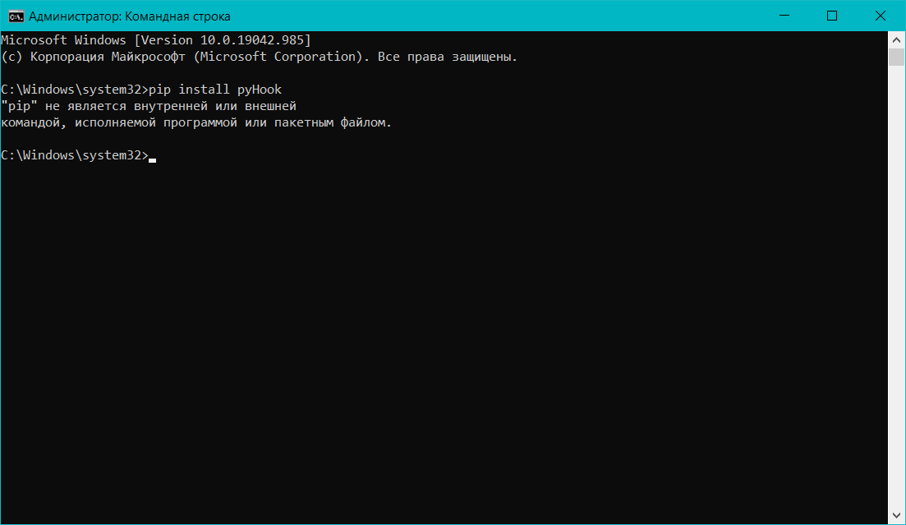

Рис 1 – невдале виконання команди

Система не знайшла pip. Для встановлення pip використовую команду python get-pip.py

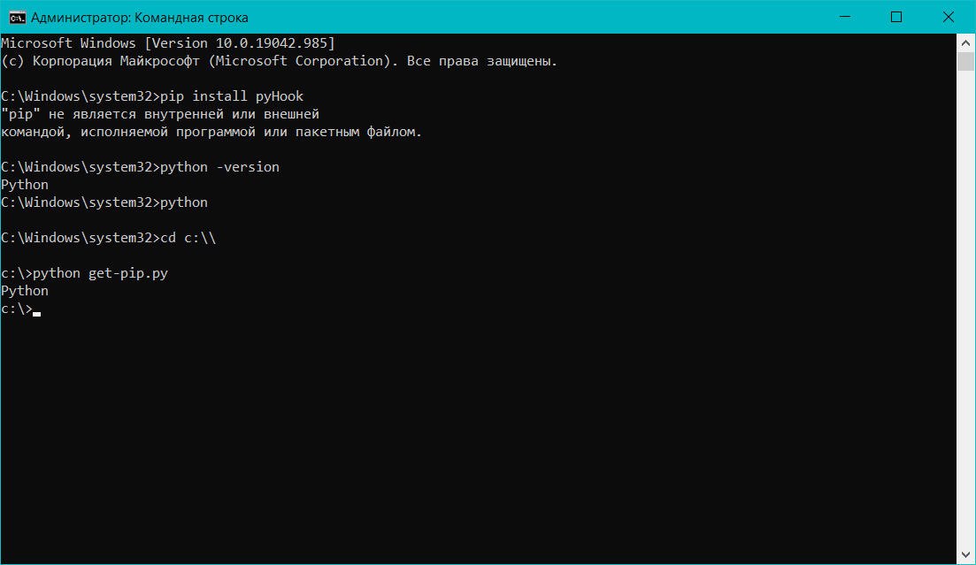

Рис 2 – невдале використання команди

Для перевірки корректності роботи компьютера – видаляю python і перезавантажую систему.

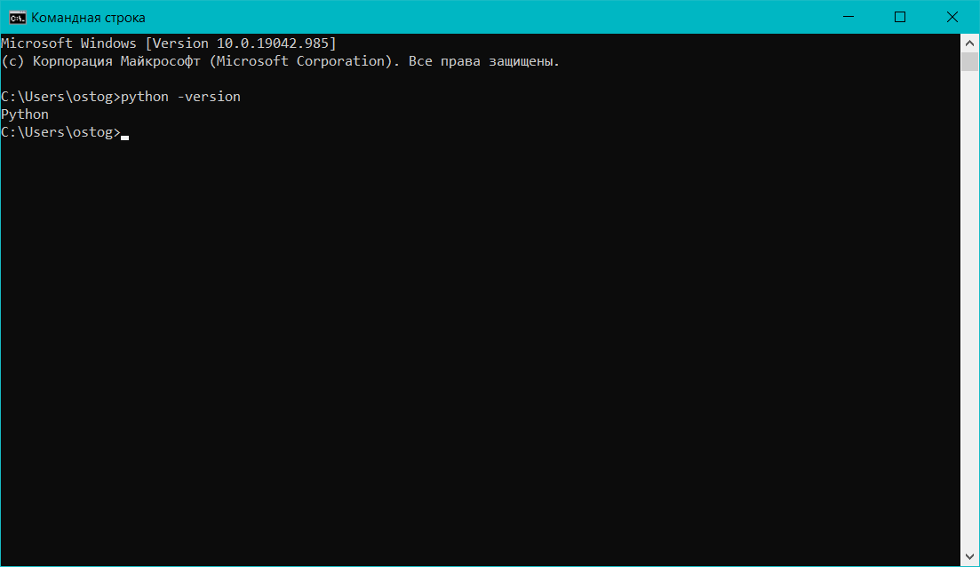

Рис 3 – система реагує на команду типу python, за відсутності python на компьютері

Перевстановлюю python та перезавантажую компьютер.



Рис 4 – проблема залишилась незмінною.

**Висновок:** беручи до уваги інші проблеми, не зв’язані с встановленням python i pip, та вдалість виконання вищеперерахованих команд на інших системах, єдиним вирішенням бачу перевстановлення операційної системи.